METHODE DE LECTURE D’UN PLAN D’ENSEMBLE

- Support d’étude : « Presse »

La fonction de cet appareil est d’assembler deux éléments, un en plexiglas et l’autre métallique (pour former un voyant de niveau d’huile pour une boite de transmission de mouvement) à l’aide d’air sous pression à 6 bars.

Cette pression étant multipliée à l’aide d’huile et de deux pistons, un pneumatique et l’autre hydraulique.

L’utilisateur plaçant les deux pièces à assembler dans un des deux logements du support 24, puis déplace ce dernier pour les amener en position sous le piston hydraulique.

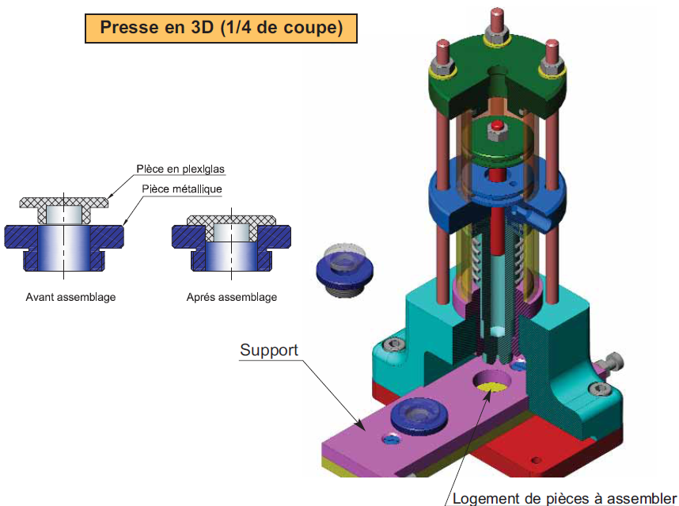

- Aborder le dessin d’une manière synthétique : l’observer dans sa globalité

Le dessin d’ensemble est la représentation de tout ou partie d’un système. A l’aide de sa nomenclature, Il permet de comprendre le fonctionnement du mécanisme.
Numéro repère : il localise l’élément sur le dessin

Nombre de pièces similaires à l’élément repéré dans l’ensemble.

Désignation normalisée ou nom de l’élément

Observations éventuelles sur l’élément (traitement thermique, peinture…)

Matière de l’élément désigné

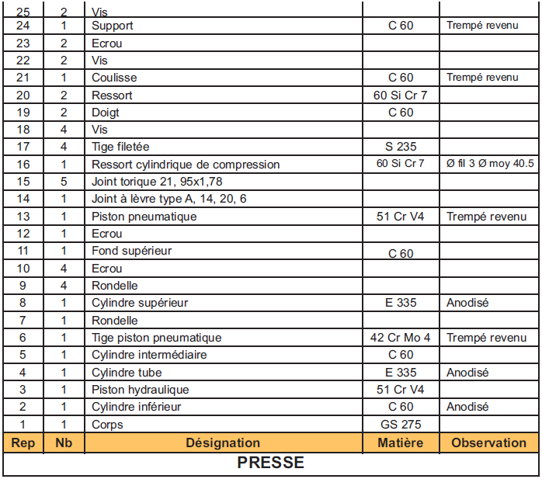
- Aborder le dessin de manière analytique : l’observer en rentrant dans les détails
PRESSE (Ech 1:3)

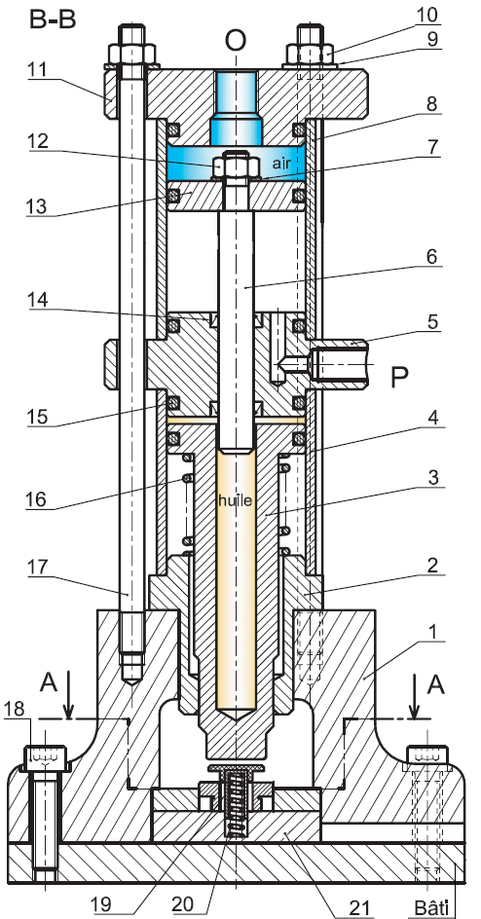
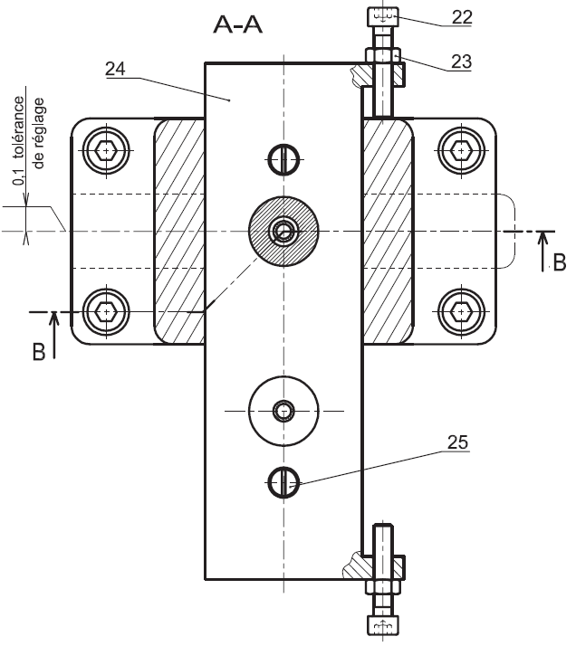
Transmission de l'énergie permettant l’assemblage.
Arrivant par l’orifice "O" à la pression de 6 bars, l’air pousse vers le bas le piston pneumatique (6) et (13) en créant un effort presseur. La pénétration de la tige (6) augmente la pression de l’huile du fait de sa petite surface d’appui sur l’huile (pression supérieure à 6 bars). L’huile pousse vers le bas le piston hydraulique (3) avec une force amplifiée.
1 :3
• L'échelle du dessin : ________ : donne une idée sur la taille réelle du mécanisme.
• L'observation globale des vues donne une idée sur les formes générales de l'ensemble
mécanique et des instructions sur la position normale d'utilisation de l'ensemble.

- Analyse fonctionnelle : Matière d’œuvre d’entrée, matière d’œuvre de sortie, fonction globale
Deux pièces non assemblées
La matière d'œuvre d'entrée : ____________________________________________
Deux pièces assemblées
La matière d'œuvre de sortie : ____________________________________________
Assembler deux pièces
La fonction globale : ____________________________________________________

- Analyse du fonctionnement : Chaîne cinématique, les liaisons mécaniques, les composants ,…

• On reprend en détail l'analyse de la chaine cinématique en mettant en évidence tous les mécanismes intermédiaires qui font passer de l'entrée a la sortie par transmission et / ou transformation de puissance.
• Reconnaitre les liaisons entre les différentes pièces.
Cette analyse peut conduire à l'élaboration :
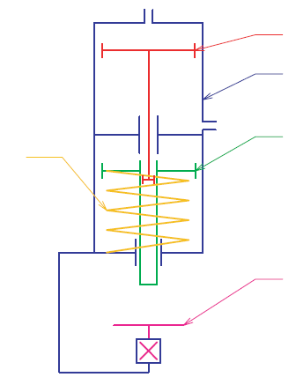
B
a- Les classes d'équivalence :
A
A : bâti, 1, 2, 4, 5, 8, 9, 10, 11, 14, 15, 17, 18
B : 6, 7, 12, 13
C : 3
C
D (pièce déformable) : 16
D
E (pièces en translation horizontale): 19, 20, 21, 22, 23

b- Le graphe des liaisons :

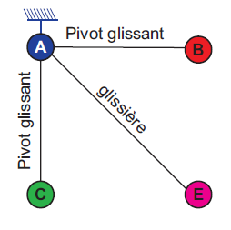
E

c- Le schéma cinématique de la presse : à compléter

- Analyse des solutions constructives.

- Détailler les solutions constructives utilisées pour réaliser chaque fonction technique
élémentaire.
- Analyser plus finement les formes des pièces.

- les solutions constructives :

 | FONCTION TECHNIQUE | SOLUTIONS TECHNIQUES  MIP : (11), (8), (5), (4), (2), (1)  MAP : 4 Tiges filetées (17) + (9)&(10)
FT1 | Lier le fond supérieur 11 sur le corps 1
FT2 | Positionner les pièces à assembler | MIP : logement dans support (24)  MIP : appui plan (1) & bati  MAP : 4 vis (18)
FT3 | Fixer le corps 1 sur le bâti
FT4 | Lier le piston 13 avec la tige 6 | MIP : centrage et appui plan  MAP : boulonnage avec (12)&(7)
FT5 | Régler la position de la coulisse 21 / Bâti | 2 vis (22) & 2 écrous (23)
FT6 | Ramener le piston hydraulique 3 à sa position initiale | Ressort cyl de compression (16)

- Analyse fine des formes

-Pour quelle(s) raison(s) a-t-on prévu des chanfreins (extérieurs) sur le piston (13) ?
Facilité la pénétration cylindrique de (13) dans (8)
(figure 1) : ___________________________________________________________
- Pourquoi a-t-on prévu un lamage sur le fond (11) ? (figure 2) :
Loger (12) & (7) pour assurer le déplacement du piston (13) et éviter la collision de 12 avec 11
___________________________________________________________________
- Pourquoi a-t-on prévu les taraudages aux orifices O et P ? (figure 3) et le dessin
Assurer le MAP des raccords filetés d’alimentation en air
d’ensemble : _________________________________________________________

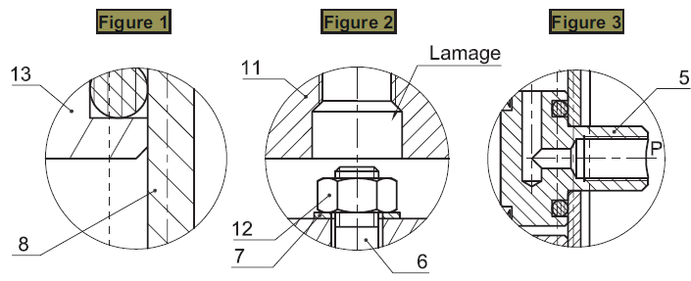

Etude de cas : POMPE MONO-VIS
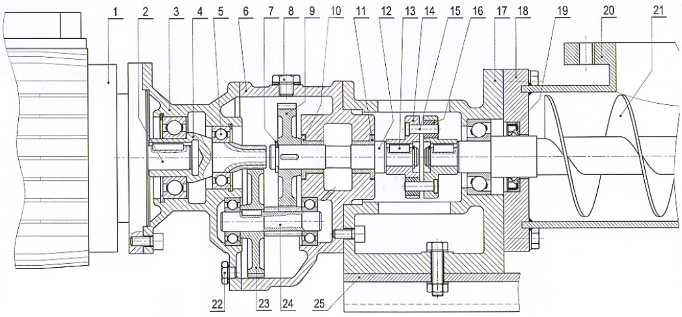

Analyse fonctionnelle de la pompe mono-vis
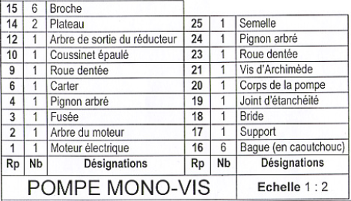
3pts
Colorier les classes d’équivalence.
4pts
Compléter le schéma cinématique.
Indiquer le rôle des éléments suivants :

08 :_________________________________________________________________
Bouchon de remplissage

22 :_________________________________________________________________
Bouchon de vidange
Assure le guidage en rotation de (12) dans (6) en diminuant les frottements
10, 11 :______________________________________________________________

Indiquer le nom et le type de l’organe qui assure la transmission de puissance entre 12 et 21 : ___________________________________________________________________
Accouplement élastique avec 6 Bagues (16) en caoutchouc
5pts
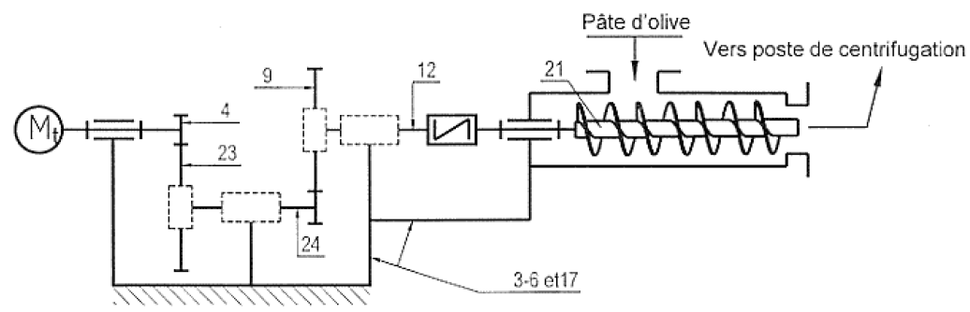
Justifier son utilisation :_________________________________________________
Transmettre le mouvement et le couple en réglant les défauts d’alignement

Schéma :

Etude de cas : POSTE AUTOMATIQUE DE PEINTURE

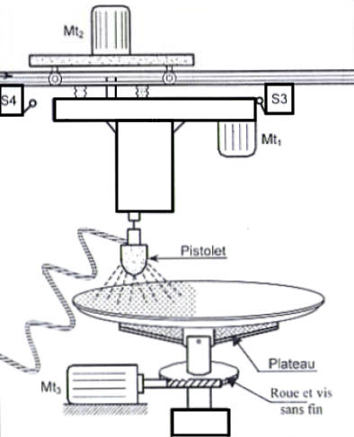
Le moteur Mt₁ entraine en rotation l’axe 8 et la vis de commande 17 par l’intermédiaire de l’engrenage 5-6.
Le système vis 17 écrou flottant 15 permet la translation du fourreau 12 grâce à la clavette ergot 11.
Le pistolet de peinture est maintenu en position en le vissant entièrement dans le fourreau 12.

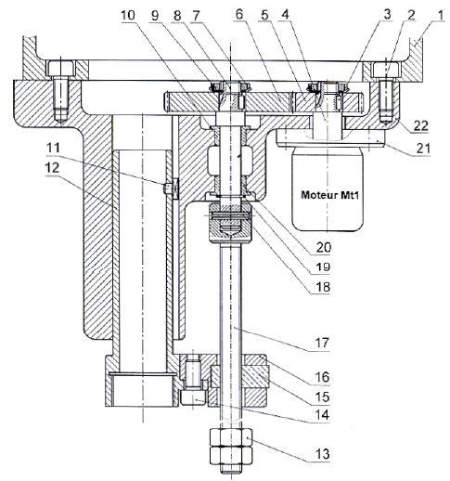

Analyse fonctionnelle de la pompe mono-vis

Colorier les classes d’équivalence.
3pts

Compléter le schéma cinématique.

FT3

Moteur Mt₁
3pts

FT6

FT5

Compléter le tableau suivant :

 | FONCTION TECHNIQUE | SOLUTIONS TECHNIQUES
FT1 | Transformer l’énergie électrique en énergie mécanique | Moteur Mt1
FT2 | Transmettre le mouvement de rotation du moteur vers l’axe 8 | Engrenage 5-6
FT3 | Guider en rotation l’axe 8 | Coussinets 10 et 20
FT4 | Transmettre le mvt et le couple entre l’axe 8 et la vis de commande 17 | Accouplement rigide 17+18
FT5 | Transformer le mouvement de rotation en un mouvement de translation | Système vis 17 - écrou flottant 15
FT6 | Guider en translation le fourreau 12 | Clavette ergot 11

Donner le rôle de la pièce 13 :
Butée de fin de course du fourreau 12
_____________________________________________________________________________________
7pts

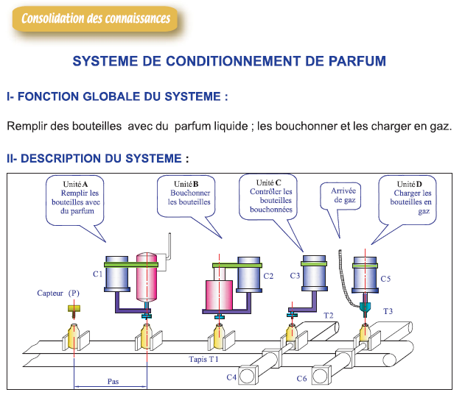

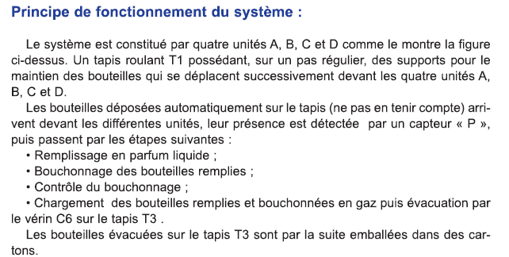

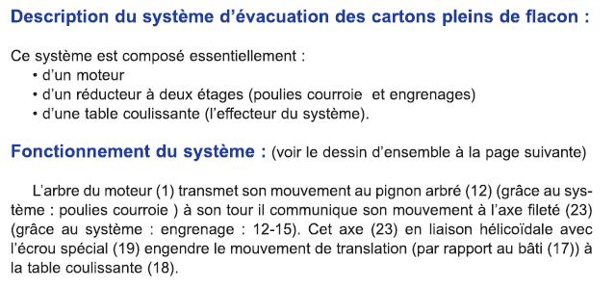

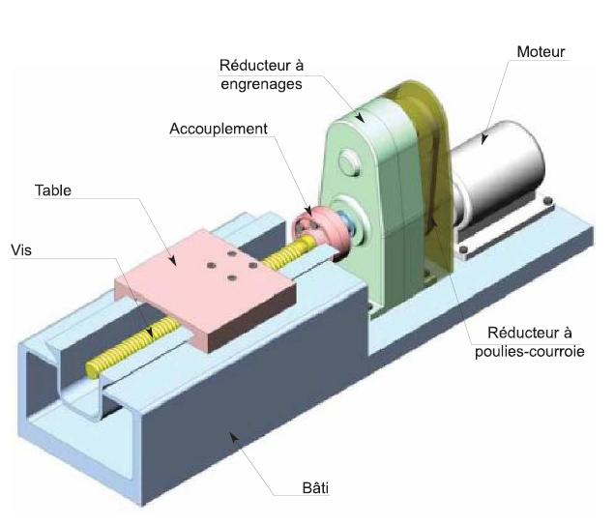

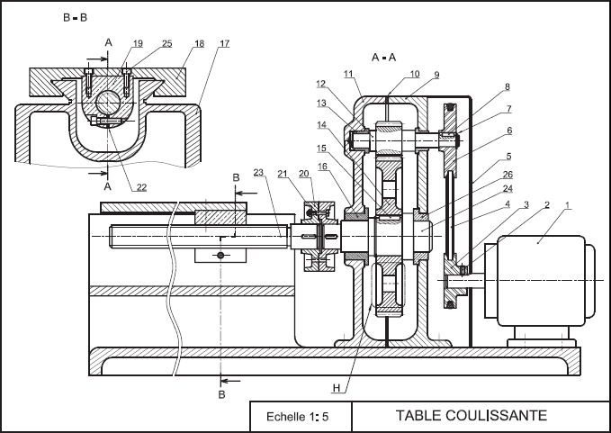

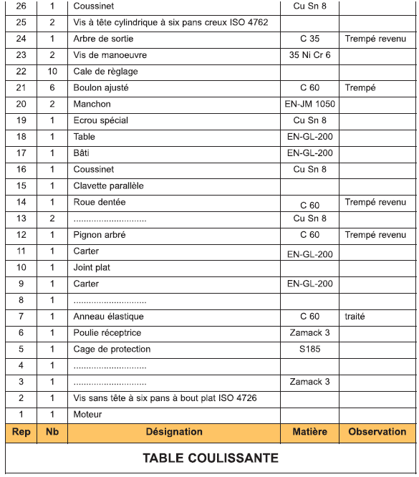

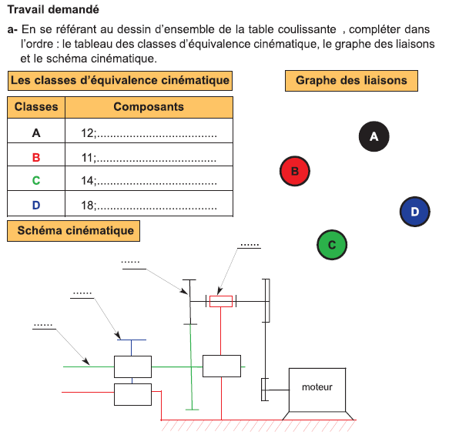
B
A
D
C
Hélicoïdale d’axe x
Glissière d’axe x
Pivot d’axe x
Pivot d’axe x
Engrenage
6,7,8
1,5,9,13,16,17,26
15,20,21,23,24,
19,22,25
4pts
5pts
7pts
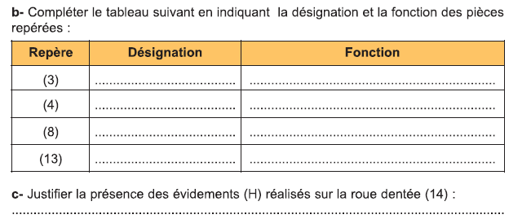
Poulie motrice
Courroie trapezoidale
Clavette
Coussinet
Transmettre le mouvement entre 1 et 12
Transmettre le mouvement entre 3 et 6
Transmettre la puissance par obstacle
Guider en rotation 12 dans 11
Assurer une épaisseur constante de la poulie pour éviter les retassures lors du moulage de la pièce – Alléger la pièce (donc diminuer le moment d’inertie I) pour augmenter l’accélération w’ ou diminuer le couple Σmt = I . w’ (2éme principe de newton)
5pts

